运动分析（上冲头机构）
解析法 · 并与 SolidWorks Motion 仿真对照验证

一、分析对象与机构运动简图
选取上冲头机构作为运动分析对象。它是整机完成压片的核心执行机构，含一个凸轮高副和多个转动/移动低副，机构层次最丰富、最具代表性。该机构为：凸轮（回转中心 O1，即主轴）经滚子驱动下摆杆（支点 O2），下摆杆经长连杆 L1 带动上摆杆（支点 O3，直杆杠杆，短臂 R3、长臂 R3′ 反向共线），上摆杆经小连杆 L2 下挂冲头（销 E，沿型腔轴线 X=0 竖直导向）。机构运动简图见图1。
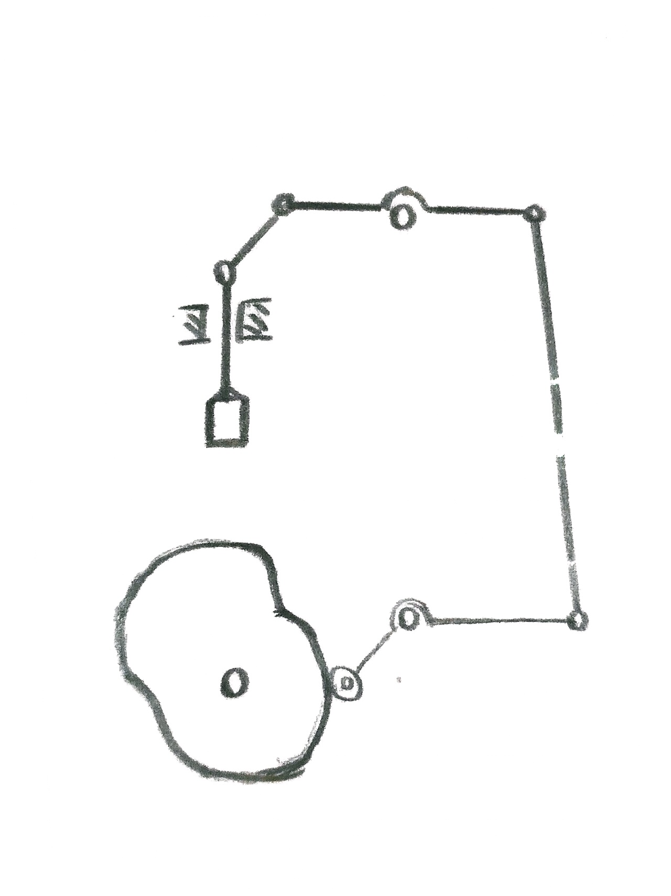
图1 上冲头机构运动简图
已知量：各杆长与支点坐标（见 §二 参数表）、凸轮赋予下摆杆的摆线运动规律、主轴转速 n=25 r/min。求：冲头尖端的位移 s、速度 v、加速度 a 随主轴转角 φ（时间 t）的变化。

二、解析法推导
坐标系：以凸轮回转中心 O1 为原点，X 水平、Y 竖直。主轴匀速转动，角速度 ω=2πn/60=2.618 rad/s，主轴转角 φ=ωt。冲头沿 X=0 竖直滑动，故其位移即销 E 的 Y 坐标减冲头长 Lp。

2.1 输入：凸轮→下摆杆摆角 ψ(φ)
凸轮使下摆杆绕 O2 作摆线摆动：ψ(φ)=ψmax·f(φ)。f(φ) 为摆线位移系数，分段为：0°~120° 近休（f=0）、120°~200° 推程（f：0→1，摆线）、200°~240° 远休（f=1）、240°~300° 回程（f：1→0，摆线）、300°~360° 近休。摆线规律 f=τ−sin(2πτ)/(2π)，τ 为该段内归一化转角。

2.2 下摆杆连杆臂端 B
B = O2 + LB·( cos(λ0+ψ), sin(λ0+ψ) )，其中 λ0 为装填位连杆臂方位角。

2.3 闭环①（长连杆 L1）→ 上摆杆转角
上摆杆短臂端 D 满足两条件：在以 O3 为心、R3 为半径的圆上，且 |B−D|=L1。即两圆 (O3,R3) 与 (B,L1) 的交点。令 d=|B−O3|，a=(R3²−L1²+d²)/(2d)，h=√(R3²−a²)，则 D = O3 + a·(B−O3)/d ± h·n̂（n̂ 为 B−O3 的单位法向，按机构装配位形选取符合连续性的一根）。上摆杆转角 θ3 = atan2(D−O3)。

2.4 上摆杆长臂端 C 与闭环②（小连杆 L2）
长臂与短臂反向共线：C = O3 − R3′·( cosθ3, sinθ3 )。冲头销 E 在 X=0 上，且 |C−E|=L2，解得 Ey = Cy − √(L2²−Cx²)（取下交点）。冲头尖端位移 s = Ey − Lp。

2.5 速度与加速度
由 φ=ωt，对时间求导得 v=ds/dt、a=dv/dt。因位置解中含两次圆–圆交点反解，其闭式导数十分繁琐，故按数值法求导（中心差分），与解析位置解联立逐点计算，已编 MATLAB 程序实现（见附录）。

2.6 参数表
参数 | 数值 | 参数 | 数值
O2 (下摆杆支点) | (100, 35) | O3 (上摆杆支点) | (140, 457.04)
下摆杆连杆臂 LB | 150 | λ0 / ψmax | −9.02° / 18.22°
上摆杆短臂 R3 / 长臂 R3′ | 70 / 140 | 长连杆 L1 | 423.93
小连杆 L2 | 75 | 冲头销→尖端 Lp | 130
主轴转速 n / 角速度 ω | 25 r/min / 2.618 rad/s | — | —

三、运动曲线与关键结果
由上述解析模型算得冲头尖端的位移、速度、加速度随主轴转角的曲线（见图2 中的实线）。要点：行程精确为 95.000 mm（与设计一致）；近休段（0°~120°、300°~360°）与远休/保压段（200°~240°）位移恒定、速度与加速度均为零；推程（120°~200°，下压）和回程（240°~300°，退回）均按摆线规律，启停处速度、加速度连续，无刚性与柔性冲击。
关键数值：最大速度 |v|max = 476.9 mm/s，出现在回程中段（φ≈270°，回程角程较短故速度较高）；最大加速度 |a|max = 3757 mm/s²，出现在 φ≈286°。

四、解析与 SolidWorks Motion 仿真对比
在整机 SolidWorks Motion 分析算例中，以上冲头工作面为对象输出其线性位移、速度、加速度，按主轴转速 25 r/min（2.4 s/转）将仿真时间折算为主轴转角，与解析结果叠绘于图2，量值对比见表1。
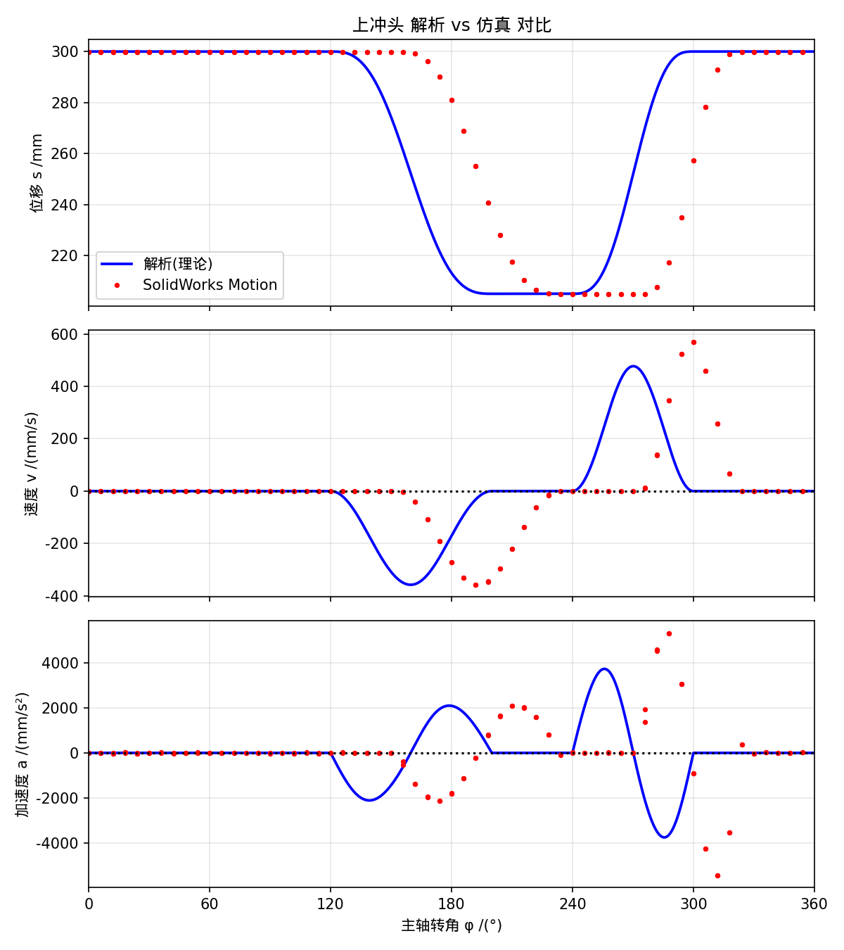
图2 上冲头解析（实线）与 SolidWorks Motion（散点）对比
表1 解析与仿真量值对比
量 | 解析（理论） | 仿真（Motion） | 差异
行程 | 95.000 mm | 94.99 mm | 0.01 %
顶位 / 底位位移 | 300 / 205 mm | 299.88 / 204.89 mm | ≈0.12 mm
最大速度 |v|max | 476.9 mm/s | 568.2 mm/s | +19 %
最大加速度 |a|max | 3757 mm/s² | 5453 mm/s² | +45 %
相位 | 以 φ=0 为基准 | 滞后约 20°~30° | 凸轮装配时钟误差

五、结果分析
（1）位移高度吻合，验证模型正确。仿真与解析的顶位（299.88 vs 300）、底位（204.89 vs 205）、行程（94.99 vs 95.00，差仅 0.01 mm、0.01%）几乎完全一致，曲线形状（近休—推程—远休—回程—近休）完全相同。位移是未经微分的一阶量，其精确吻合是最有力的相互验证，说明机构尺寸综合、凸轮廓线生成与三维装配均正确。
（2）相位偏移约 20°~30°，属装配对位误差。仿真曲线相对解析整体后移约 20°~30°，原因是装配时凸轮的实际安装时钟角（用“装填位对齐法”人工对位）与解析所设的 φ=0 基准存在偏差。该偏移只改变各运动阶段出现的主轴转角位置，不改变运动规律本身与各特征量的大小。
（3）速度、加速度峰值仿真偏高，属数值与离散化效应。仿真峰值（568 mm/s、5453 mm/s²）高于解析（477、3757）。原因：仿真是对离散的凸轮廓线＋滚子接触求解、再由求解器数值微分得到速度/加速度，导出步长又较粗（0.04 s≈6°），在推程/回程过渡处会出现数值波动与尖峰；加速度作为二阶微分量对此最敏感，故偏差最大（+45%）。解析则基于理想摆线规律的连续闭式，平滑且更可靠。
（4）结论。两种方法在位移上精确吻合、在速度/加速度上量级一致、趋势相符，相互印证了运动分析的正确性。设计取值以解析结果为准：最大速度约 477 mm/s、最大加速度约 3757 mm/s²。摆线运动规律保证了全行程启停无刚性/柔性冲击，适合每分钟 25 次的高速压片。所得最大加速度也为后续惯性力计算、飞轮转动惯量与构件强度设计提供了依据。

附录：解析计算程序（MATLAB）
完整程序见 运动分析/上冲头机构运动分析.m，按 §二 模型逐点求解位置并数值微分得到速度、加速度，输出曲线并导出数据 CSV。

